暨南大学本科实验报告专用纸
课程名称 高级语言程序设计 成绩评定
实验项目名称 编程实验七 指导教师 张鑫源
实验项目编号 108 实验项目类型 c语言编程 实验地点 家
学生姓名 张晓彤 学号 2019051119
学院 智能科学与工程学院 系 专业 信息安全 实验时间 2020 年 4 月 15 日 午～ 月 日 午 温度 ℃湿度
- 实验目的
掌握和巩固一维数组的使用。
- 实验内容和要求
实验内容：有两个长度均为15的整型数组，分别是a和b，其中，a为用户输入得到，需要设计程序实现以下功能:
1.通过a“整体”赋值得到b。
2.得到b之后对其从大到小排序。
3.用户输入整型数字c，确定c在数组b中的位次并输出。
实验要求：1. 需要统计程序执行的时间，单位为毫秒;
2.用户输入的数字可能不在b中，此时需要给出位次“不存在”;
- 主要仪器设备
仪器：计算机
实验环境：Visual Studio 2019

- 源程序
#include <stdio.h>
#include <time.h>
#include <string.h>
#include <windows.h>

/*1.冒泡法*/
void way1(int *s)
{
int i,j, temp;
for (i = 0; i < 14; i++)
{
for (j = 0; j < 14 - i; j++)
{
if (s[j] < s[j + 1])
{
temp = s[j];
s[j] = s[j + 1];
s[j + 1] = temp;
}
}
}
}

/*2.选择排序*/
int way2(int *s)
{
int i,j, temp;
for (i = 0; i < 14; i++)
{
for (j = i + 1; j < 15; j++)
{
if (s[i] < s[j])
{
temp = s[j];
s[j] = s[i];
s[i] = temp;
}
}
}
return 0;
}

/*3.插入排序*/
int way3(int *s)
{
int i, j, temp;
for (i = 1; i < 15; i++)
{
for (j = i; j > 0 && s[j] > s[j - 1]; j--)
{
temp = s[j - 1];
s[j - 1] = s[j];
s[j] = temp;
}
}
return 0;
}

/*4.快速排序*/
int way4(int* s, int left, int right)
{
if (left>=right)
{
return 0;
}
int i = left;
int j = right;
int temp = s[left];
while (i < j)
{
while (i < j && temp >= s[j])
{
j--;
}
s[i] = s[j];
while (i < j && temp <= s[i])
{
i++;
}
s[j] = s[i];
}
s[i] = temp;
way4(s, left, i - 1);
way4(s, i + 1, right);
}

int main()
{
//clock_t start_t,end_t; 原计时方法
int a[15], b[15],i;
//输入数字
for (i = 0; i < 15; i++)
{
printf("%dInput： ",i+1);
scanf_s("%d", &a[i]);
}
int num;
printf("\nInput a number:");
scanf_s("%d", &num);
//计算时间开始
//start_t = clock();原计时方法
LARGE_INTEGER nFreq;
LARGE_INTEGER nBeginTime;
LARGE_INTEGER nEndTime;
double time;
QueryPerformanceFrequency(&nFreq);
QueryPerformanceCounter(&nBeginTime);

//复制
memcpy(b,a,sizeof(a));
//调用方法函数
way1(b);
//查找
for (int k = 0; k < 15;k++)
{
if (b[k] == num)
{
printf("\nPrecedence is %d", k+1);
break;
}
if (k == 14&& b[k] != num) printf("Non-existent.");
}
/*end_t = clock();原计时方法
printf("\nTime is %lf ms",((double)(end_t - start_t)*1000.0 /(double) CLOCKS_PER_SEC));*/
QueryPerformanceCounter(&nEndTime);
time = (double)(nEndTime.QuadPart - nBeginTime.QuadPart) / (double)nFreq.QuadPart;
printf("\nTime is %f ms", time*1000.0);
return 0;

}
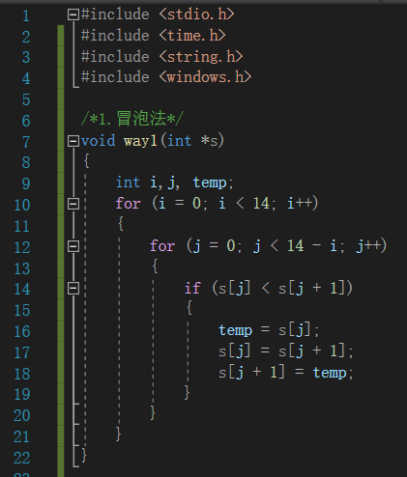
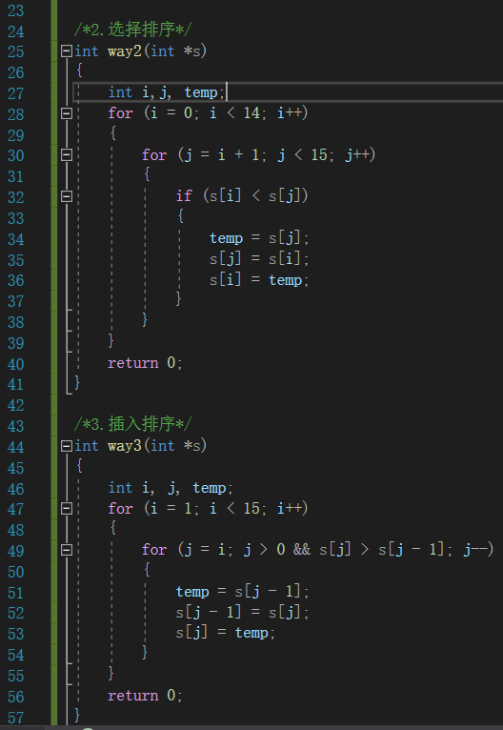
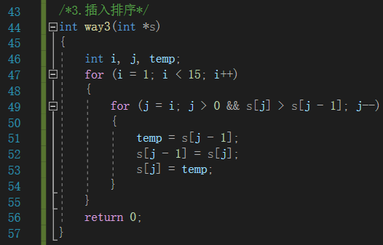
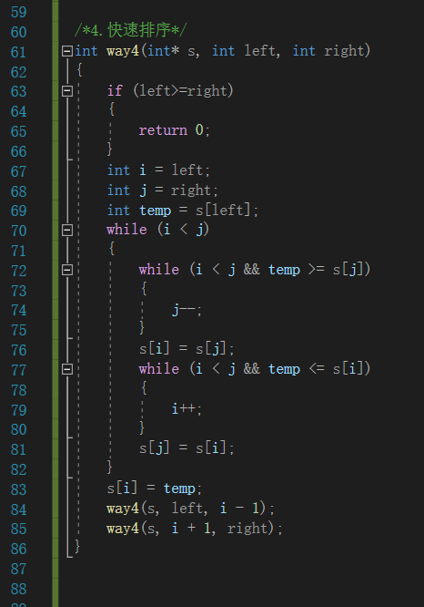
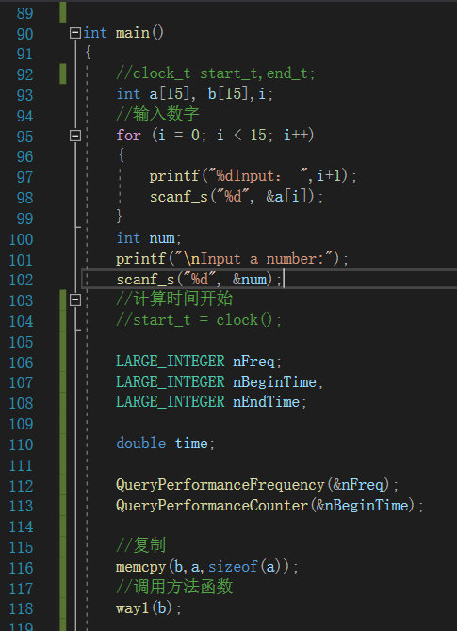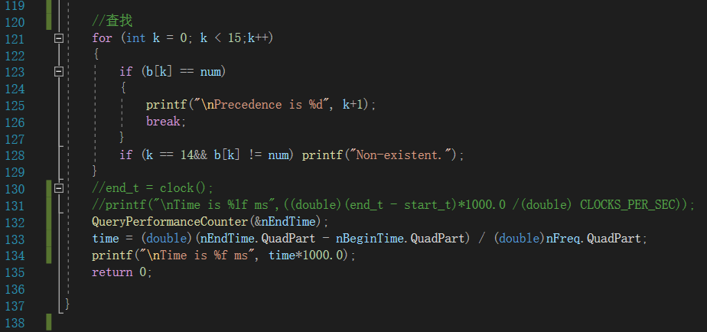
- 实验步骤与调试
  - 计算程序运行时间。查阅有关资料得clock()函数。发现用于计算数组b[15]从大到小排序用时，一直显示为零。故猜想可能是因为计算时间差的时候所用的计算式会损失精度。故在计算的数据前均加(double)：
  - 开始使用for循环复制数组，后为提高效率改用memcpy()函数。开始使用时第三个参数设为15，发现错误。查阅资料得第三个函数应存放一个大小而非个数，故更改为sizeof(a)后结果正确。
For：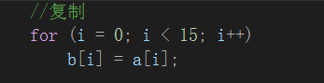
Memcpy：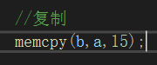 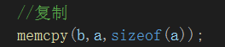
  - 将主函数中需要等待用户输入的部分提前，确保计算的用时为程序运行的时间。
  - 用4种方法对数组进行排序，为方便引用将四种方法分别定义为四种函数，在主函数中引用，比较结果。
- 冒泡法。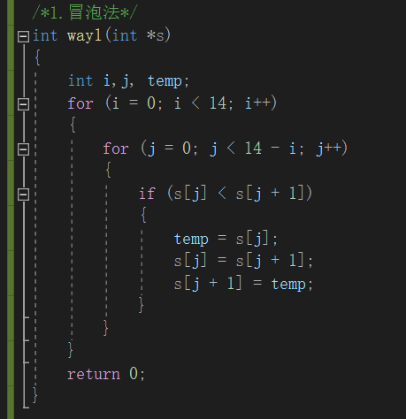
- 选择排序法。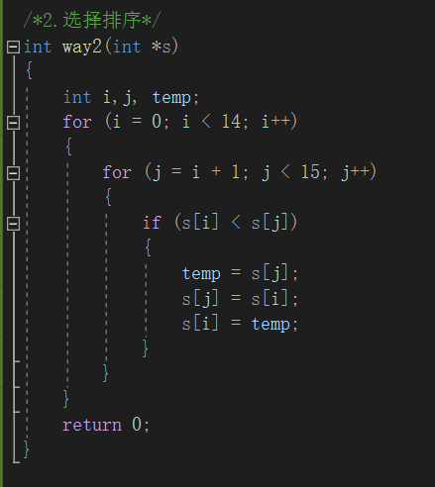
- 插入排序法。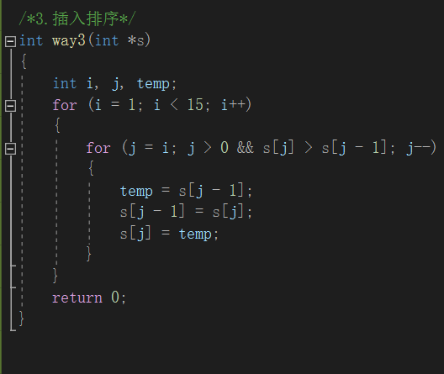
- 快速排序法。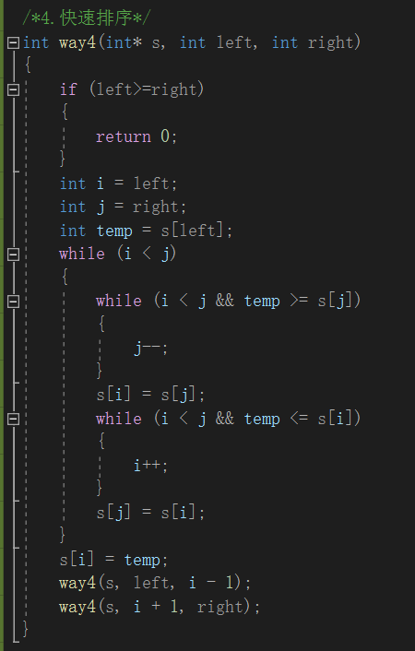
  - 将定义函数引入主函数使用时，提示错误，原因为定义的整型函数没有返回值。故在每个定义的函数结束处均加入return 0；或改为void则不需要返回值。
  - 开始定义函数中的参数int s，发现错误为表达式必须包含指向对象的指针类型，改成int* s就好了，但查阅发现原因可能为用了名称相同的变量，不知道为什么改为int* s 就行了….
  - 调用函数时又有错误显示找不到标识符，原因为定义的函数位置在主函数的下面，无法找到，故将所有定义的函数提前。
  - 对b排序后，进行查找。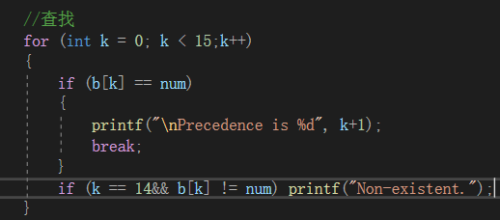
  - 各种方法的运行时间差别不大，不知道是程序运行太快还是计算时间的精度不够。
冒泡法。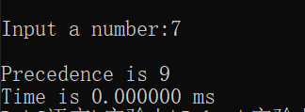
选择排序法。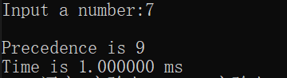
插入排序法。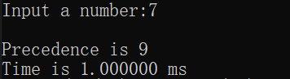
快速排序法。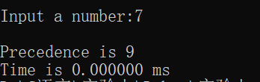
  - 故更改计时方法，查阅资料得到高精度的QueryPerformanceFrequency(),发现精度提高，可以比较了。
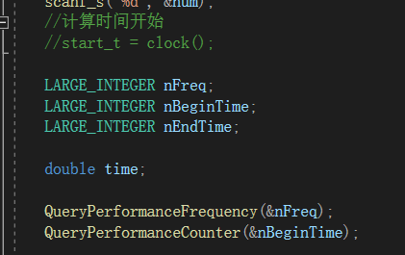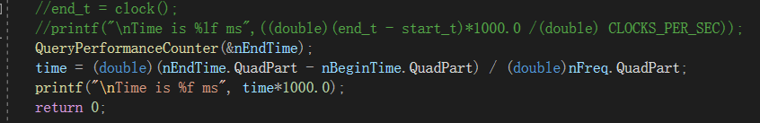
  - 确定输入数字的位次利用以下方法：
    - 历遍查找
    - 二分法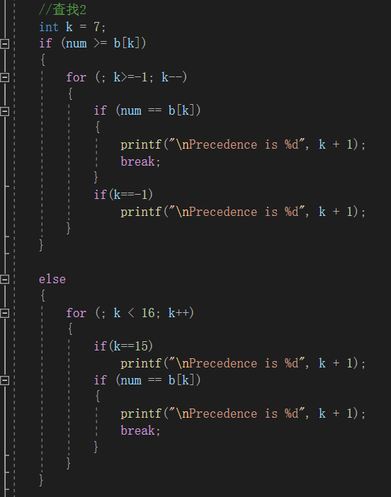
- 实验结果与分析
  - 冒泡法。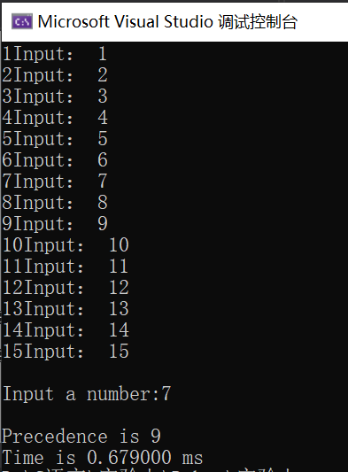
  - 选择排序法。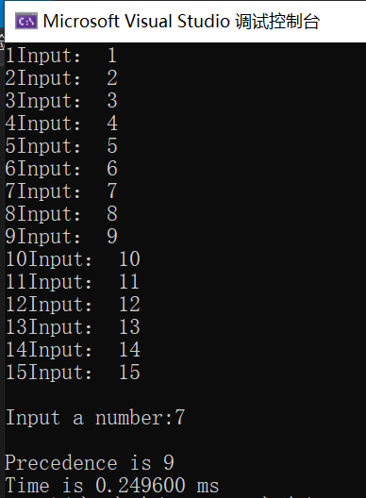
  - 插入排序法。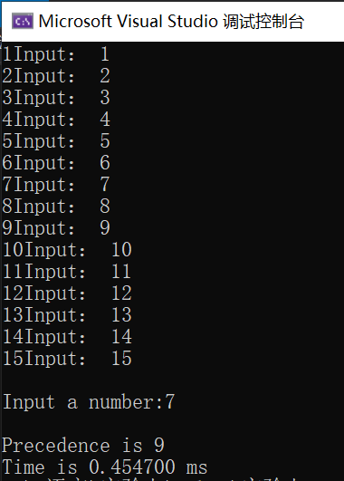
  - 快速排序法。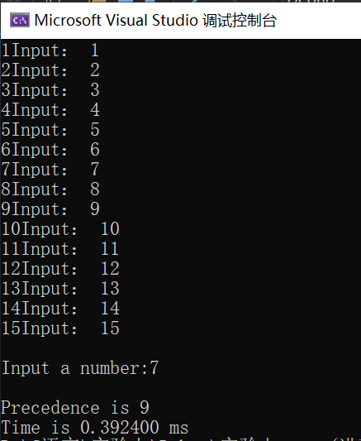
输出结果均正确，且初步确定运行速度②>④>③>①
  - 输入数字不存在时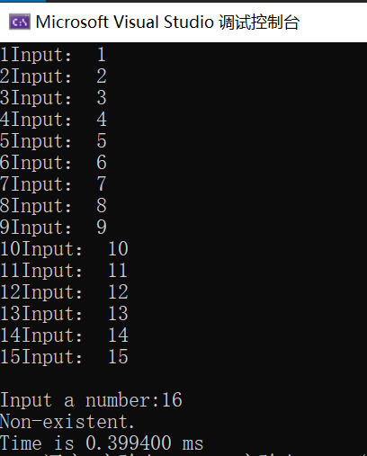
  - 两种查找方法的比较（排序均使用way1）
    - 历遍
    - 二分法 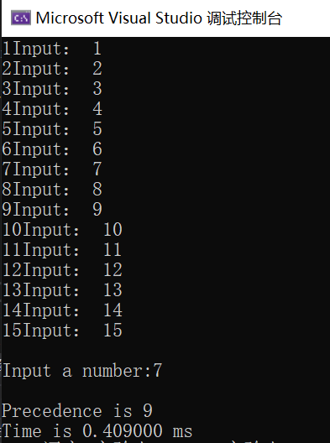
流程图：选择排序法
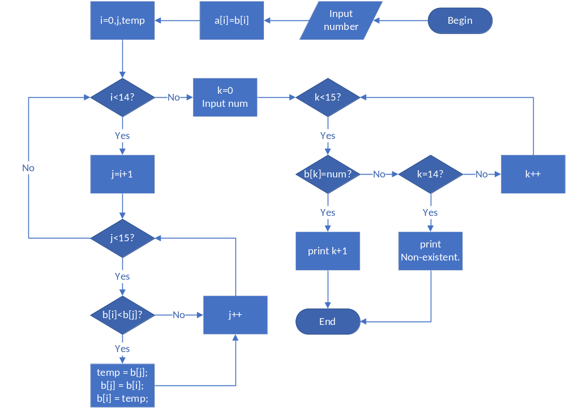
暨南大学本科实验报告专用纸(附页)

